2022年南沙区养老院厨房设备采购项目用户需求书

序号 | 设备名称 | 数量 | 设备参数 | 设备参考图片
1 | 双眼大锅炉 | 1台 | 2200*1200*1200  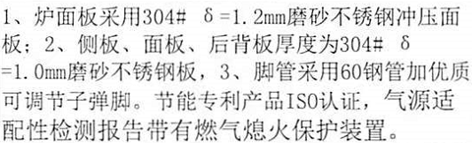 | 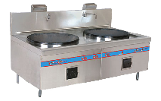
2 | 破壁机 | 5台 | 杯体容量：6L | 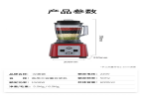
3 | 24盘燃气单门蒸饭柜（火排式无水胆） | 1台 | 1040*790*1820  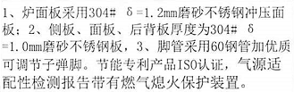 | 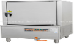
4 | 电磁单头矮汤炉 | 2台 | 650*700*1250 | 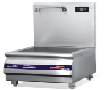
5 | 保温餐车 | 7台 | BMD-01\容积600L | 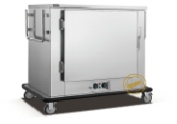
6 | 四门冷柜 | 5台 | 1200*760*1880 | 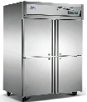
7 | 消毒柜 | 2台 | 远红外线高温消毒 | 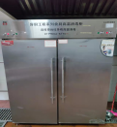
8 | 单头单尾小炒炉 | 1台 | 1200*1200*1200  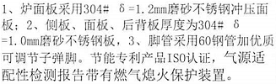 | 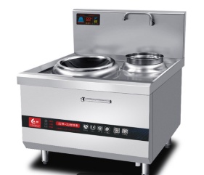
9 | 卧式蒸汽机 | 1台 | 60型  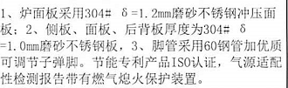 | /
10 | 强排系统 | 1项 | 燃气泄露强排系统，24小时待命专用风机 | /
11 | 绞肉机(落地式) | 1台 | 落地款 | 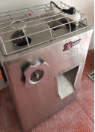
12 | 切肉机(落地式) | 1台 | 落地款 | 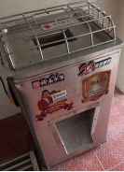

备注：
1、以上设备要求品牌必须为合格产品，所有货物的质量必须符合国家相关标准要求，为原厂商未启封全新包装的全新产品，整机无污染，无侵权行为、表面无划损、无任何缺陷隐患，具出厂合格证，所有随设备的附件必须齐全。
2、中选单位按照签订合同的规定时间内完成服务，提供服务时间内，产生的任何情况均由中选单位负责。本项目设备质保期最短不得低于三年。
3、根据现场的实际情况，采购人可在不违反国家有关政府采购及其他法规的前提下对成交货物（规格、外型尺寸等）作出适当的调整，并在双方签署的合同文件中约定相关内容。
4、服务经费以银行转账方式分3期支付。中选单位应按合同规定的条款向采购人提交请款申请，由采购人向区财政申请支付该期费用。

